

ZÁKLADNÍ ŠKOLA SLOVAN, KROMĚŘÍŽ, PŘÍSPĚVKOVÁ ORGANIZACE
ZEYEROVA 3354, 767 01 KROMĚŘÍŽ

projekt v rámci vzdělávacího programu
VZDĚLÁNÍ PRO KONKURENCESCHOPNOST

ŠABLONA ČÍSLO: III/2
NÁZEV: INOVACE A ZKVALITNĚNÍ VÝUKY PROSTŘEDNICTVÍM ICT

PŘEDMĚT: Informatika
ROČNÍK: 6. ročník
TÉMA: Word 2010 – drogy
AUTOR: Mgr. Jana Horáková
DATUM VYTVOŘENÍ: 2. 2. 2013

VY_32_INOVACE_50_JH

ANOTACE
Práce je určena pro žáky 6. ročníku informatiky jako studijní materiál k učivu: Word 2010. Jedná se o práci, kterou má učitel použít jako kontrolní práci.
Doporučený postup přípravy před hodinou: Učitel si předem musí nakopírovat zadání úkolu, který žáci opisují a následně řeší. Pro rychlejší kontrolu si učitel řešení vytiskne předem barevně.
Zkušenosti z pilotáže: Žáci si tento materiál velmi rychle osvojili. Tento úkol žákům trvá jednu vyučovací hodinu. Pro žáky se speciální výukou je třeba počítat s individuálním přístupem učitele a delším časem na vypracování.

Zadání úkolu:
- Okopíruj tři odstavce z článku na internetové stránce: http://cs.wikipedia.org/wiki/Psychoaktivn%C3%AD_droga
- Ulož tento dokument do své složky na serveru třídy pod názvem DROGA
- Změň okraje stránky na úzké
- Zkontroluj pravopis a gramatiku, cizí slova přeskakuj a chyby oprav.
- Odeber hypertextový odkaz.
- První odstavec změň na tučnou kurzívu, Aharoni, barva žlutá, 10bodů, zarovnání na střed
- Druhý odstavec písmo Calisto MT, 15bodů, všechna velká písmena
- Třetí odstavec zarovnej doprava, písmo Agency FB, 14bodů.
- Větu, kde je napsáno k jaké závislosti vede časté užívání drog, podtrhni dvakrát a zelenou barvou.
- Vlož dva obrázky na téma drogy pod text tak, byly vedle sebe
- Celou práci pošli na e-mail, do předmětu zprávy zapiš: DROGY a svou třídu

Řešení:
Psychoaktivní droga (též psychotropní látka, omamná látka, často nepřesně droga nebo návyková látka) je látka primárně působící na centrálně nervovou soustavu, kde mění mozkové funkce a způsobuje dočasné změny ve vnímání, náladě, vědomí a chování. Záměrně bývá využívána k rekreačním účelům, jako entheogen pro rituální a duchovní účely, jako nástroj pro studium a rozšíření mysli nebo jako léčivo.
Pojem droga sám o sobě označuje usušené části rostlin či živočichů používané v lékařství. Původ slova je v nizozemském droog - „suchý“. Později začal být tento výraz používán pro psychoaktivní látky. V přeneseném smyslu se slovem droga označují i pro jedince velmi oblíbené situace či přímo závislosti, jako třeba pohlavní styk nebo hazardní.
Protože psychoaktivní drogy působí subjektivní změny v náladě a vědomí, jež mohou být příjemné (euforie) nebo výhodné (zvýšená ostražitost), je mnoho z nich návykových. To vede k nepřesnému označení těchto substancí jako návykových látek, přestože některé (většina halucinogenů, kanabinoidy) závislost nevyvolávají. Časté užívání psychoaktivních návykových látek může vést ke vzniku fyzické či psychické závislosti. Léčba závislosti je pak kombinací psychoterapie, skupinových sezení a jiných psychoaktivních látek, jež má vést ke zlomení závislosti.
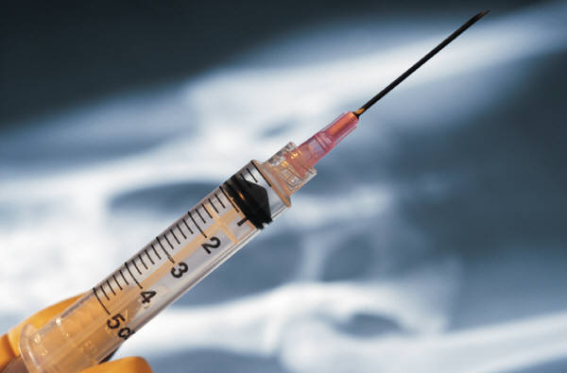

Volba a citace pramenů

Text:

- vlastní tvorba

- Přispěvatelé Wikipedie. Http://cs.wikipedia.org [online]. 27. 05. 2013, 19:06, [citováno 3. 06. 2013]. Psychoaktivní droga. Dostupné z WWW: <http://cs.wikipedia.org/w/index.php?title=Psychoaktivn%C3%AD_droga&oldid=10361493 >

Ilustrace a kliparty: www.office.microsoft.com

